**СОДЕРЖАНИЕ**

**РУКОВОДСТВО ДЛЯ ПОЛЬЗОВАТЕЛЯ** 2

1. Что требуется от пользователя? 2

2. Описание интерфейса. 2

3. Инструкция пользователя (как записаться). 4

4. Возможные ошибки и их решения. 6

5. Особенности праздничных версий сайта. 8

6. Количество страниц и структура сайта. 8

7. Кнопки управления и навигация по сайту. 9

# РУКОВОДСТВО ДЛЯ ПОЛЬЗОВАТЕЛЯ

## 1. Что требуется от пользователя?

* При себе иметь телефон или компьютер (ПК);
* Доступ в интернет;
* Современный браузер;
* Обязательно должен быть установлен Telegram.

## 2. Описание интерфейса.

Что видит пользователь:

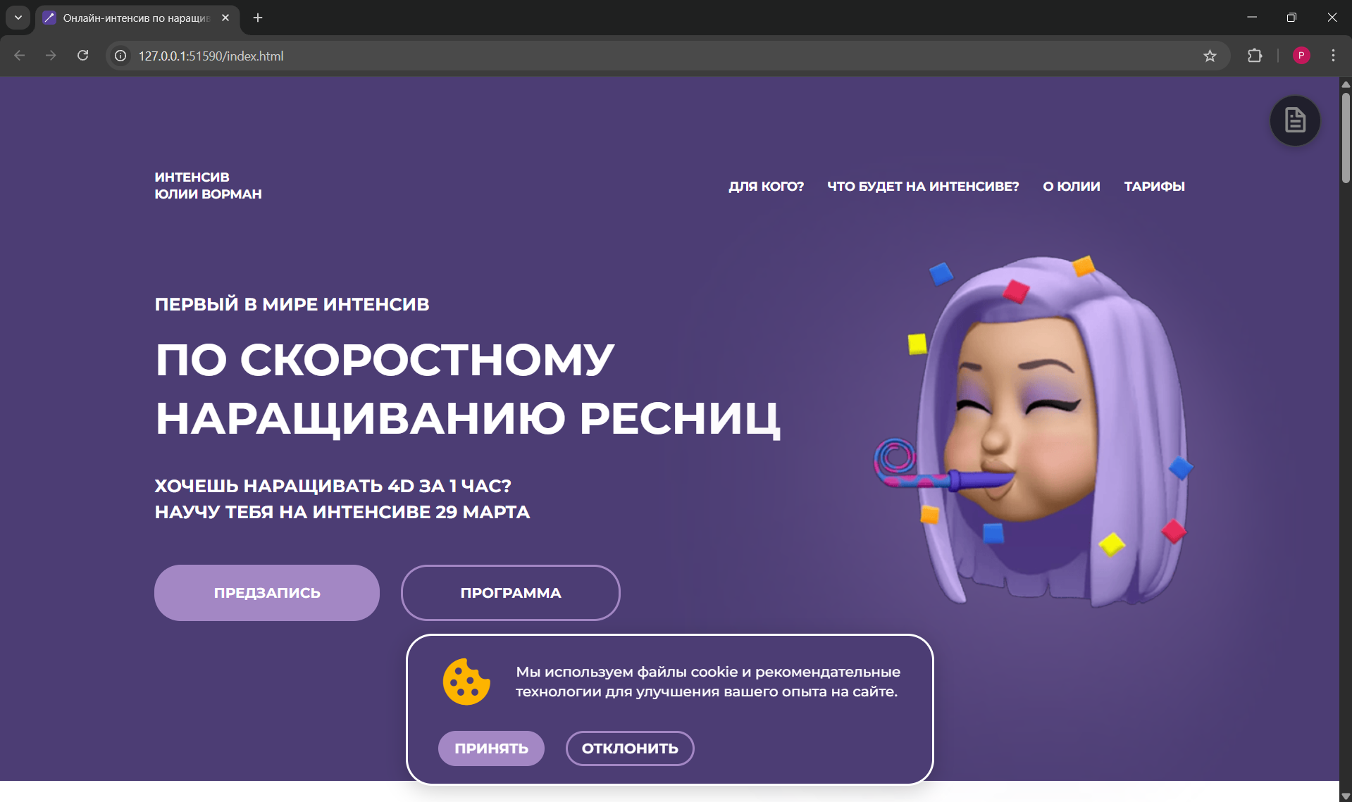

Рисунок 1. Главный экран

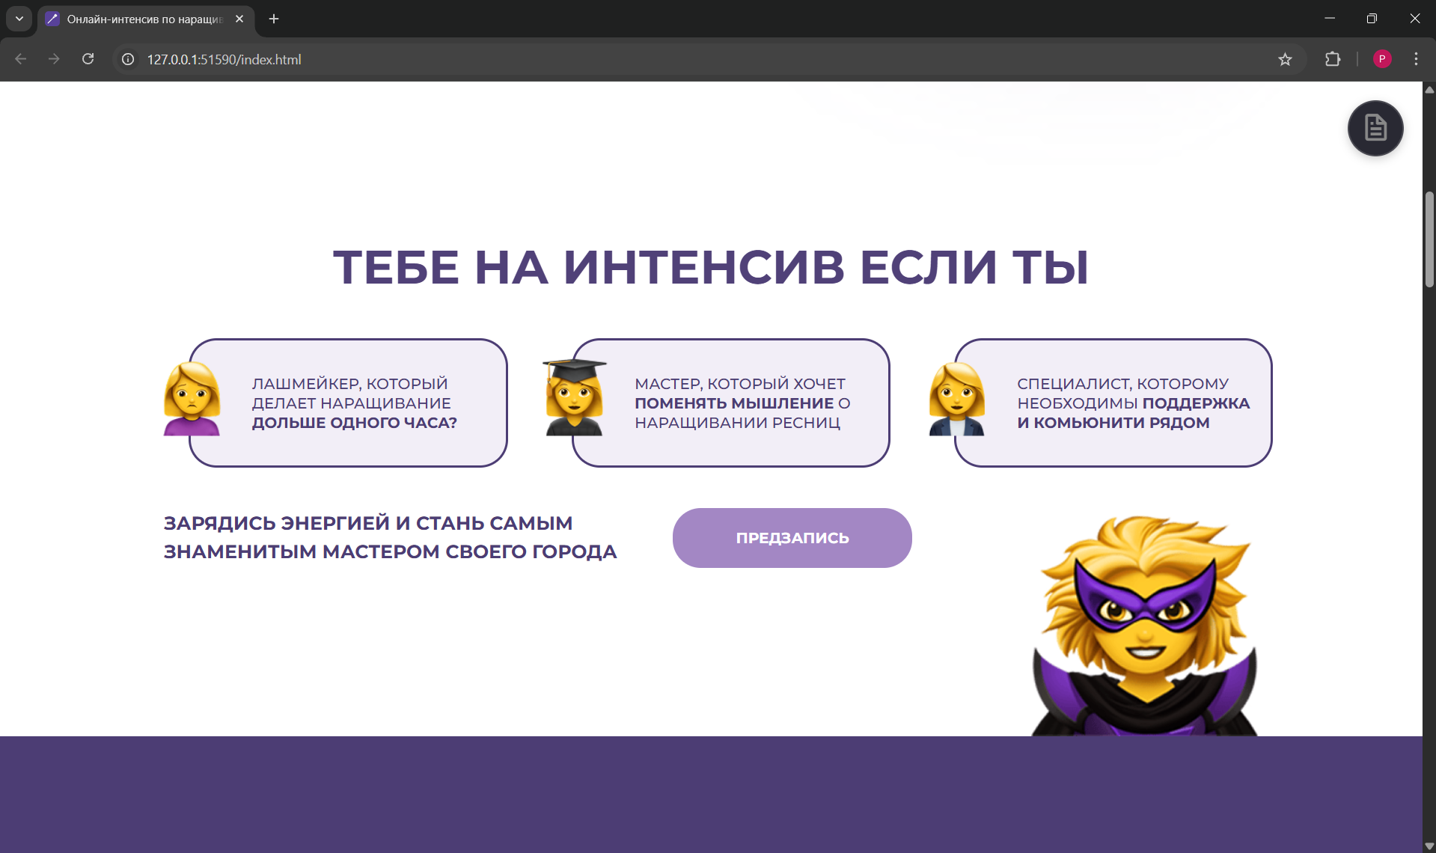

Рисунок 2. Секция для поиска себя

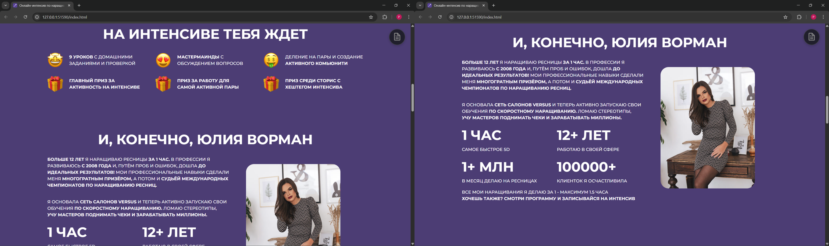

Рисунок 3. Секция об авторе и предвкушения от будущей программы

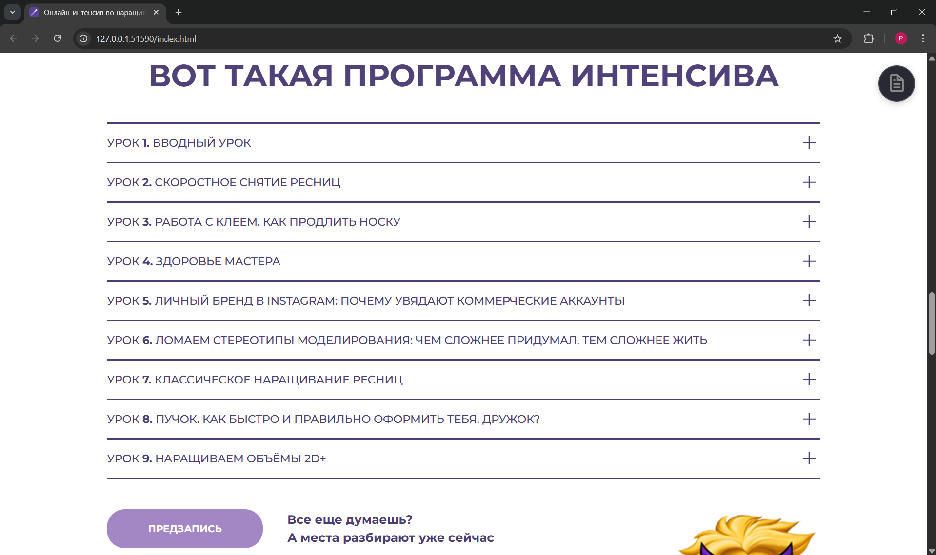

Рисунок 4. Программа интенсива

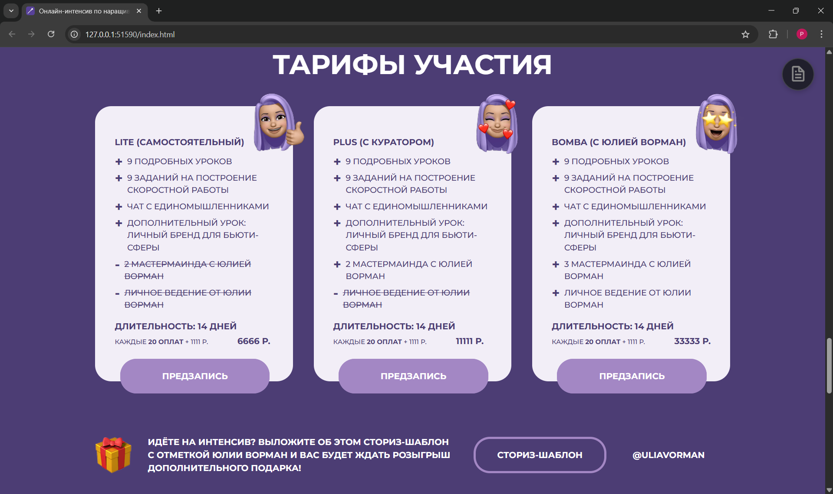

Рисунок 5. Выбор одного тарифа из трёх предложенных

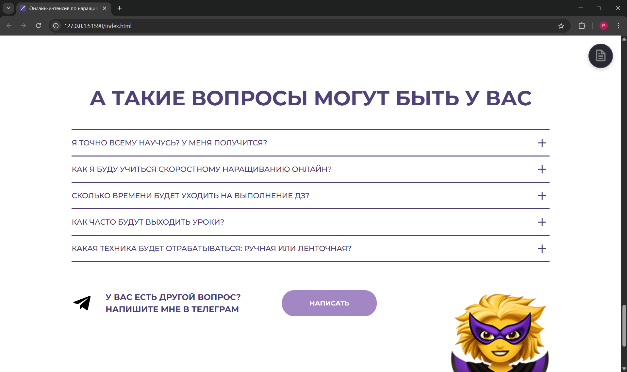

Рисунок 6. Ответы на возможные вопросы

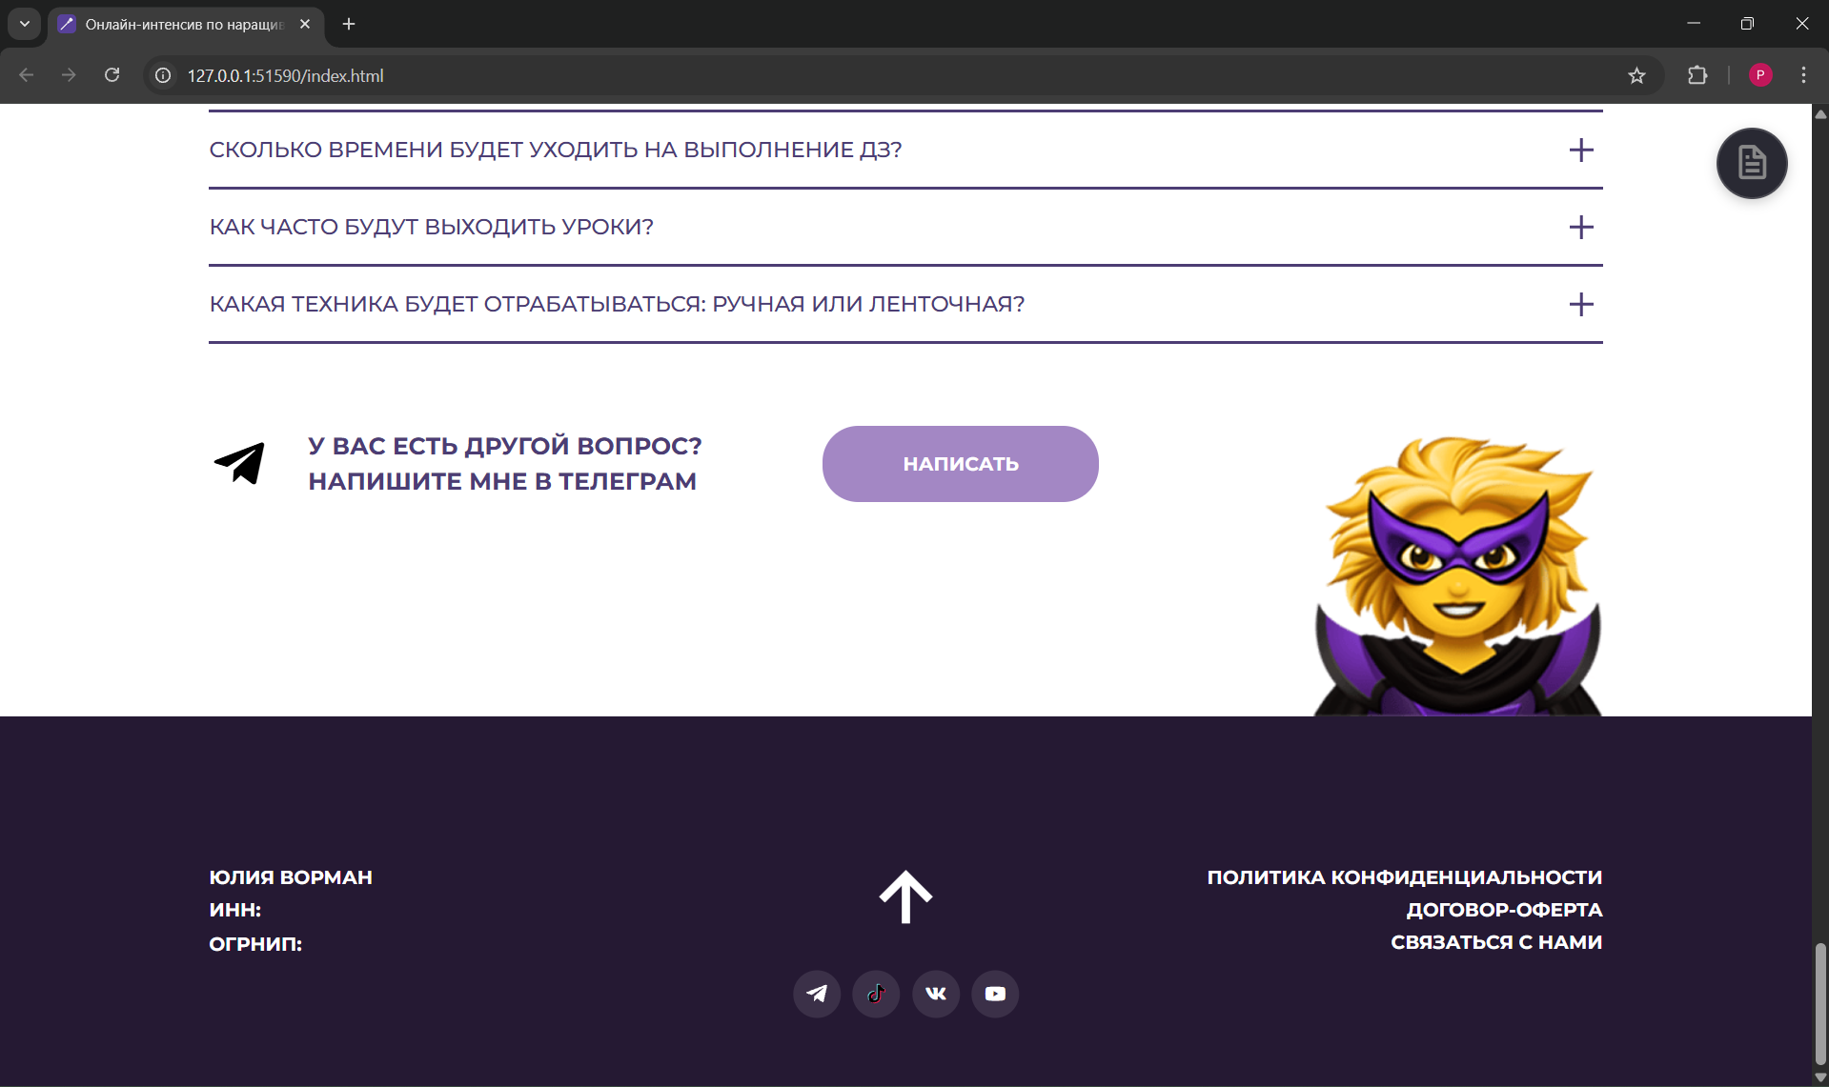

Рисунок 7. Подвал сайта с навигацией

## 3. Инструкция пользователя (как записаться).

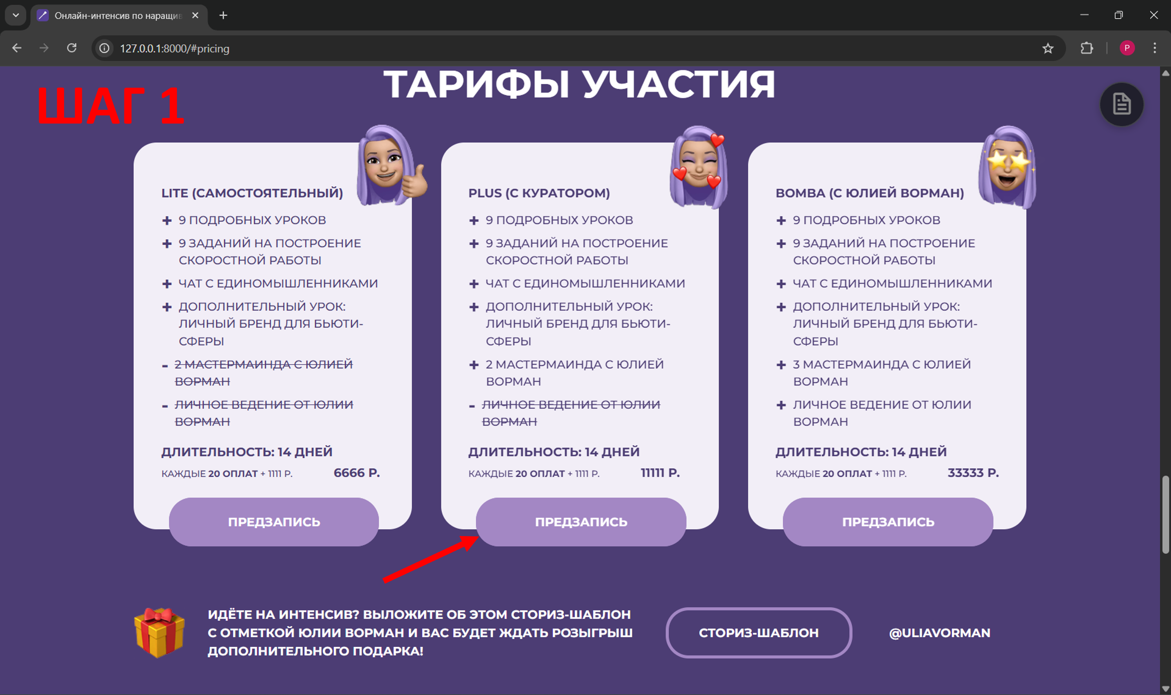

Рисунок 8. Пользователь выбирает тариф на сайте и нажимает кнопку «Предзапись»

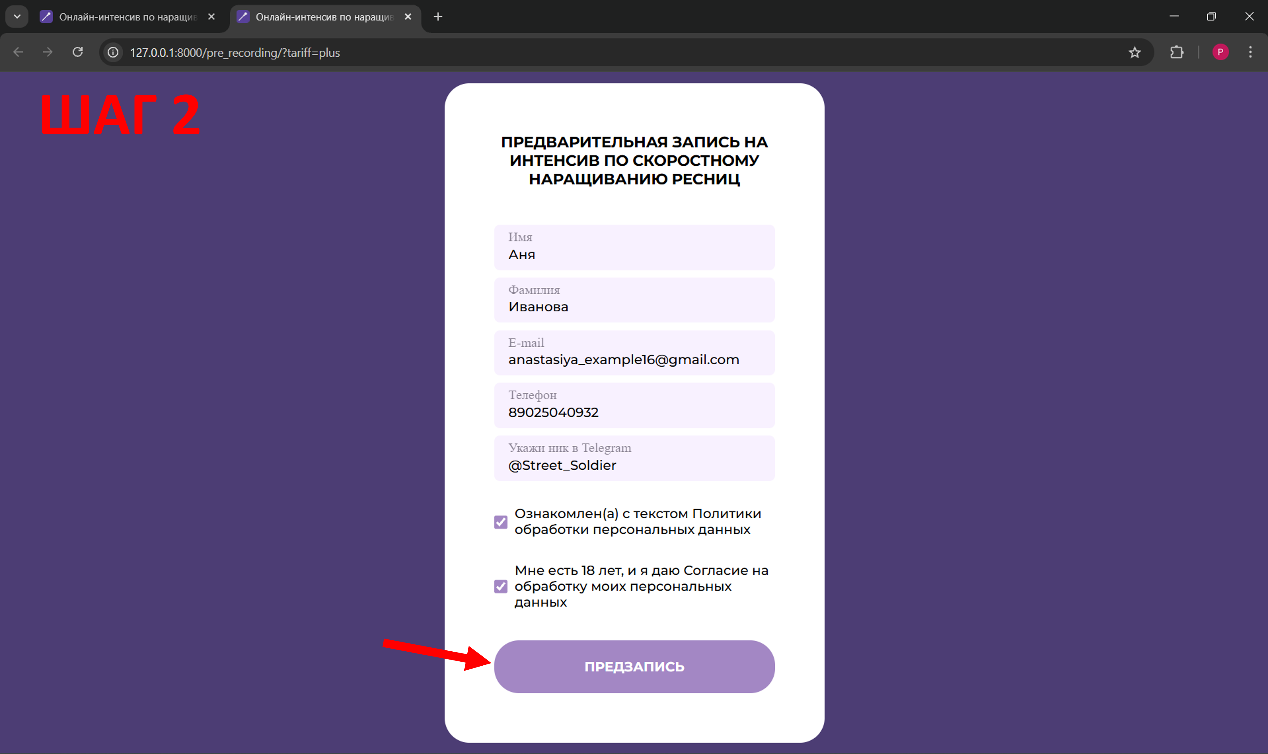

Рисунок 9. Пользователь вводит данные и нажимает кнопку «Предзапись»

**ВНИМАНИЕ! ВСЕ ПОЛЯ ОБЯЗАТЕЛЬНЫ ДЛЯ ЗАПОЛНЕНИЯ, В ПРОТИВНОМ СЛУЧАЕ ПОЯВИТСЯ НАДПИСЬ О ТОМ, ЧТО ЕСТЬ ОКНА, КОТОРЫЕ НЕОБХОДИМО ЗАПОЛНИТЬ.**

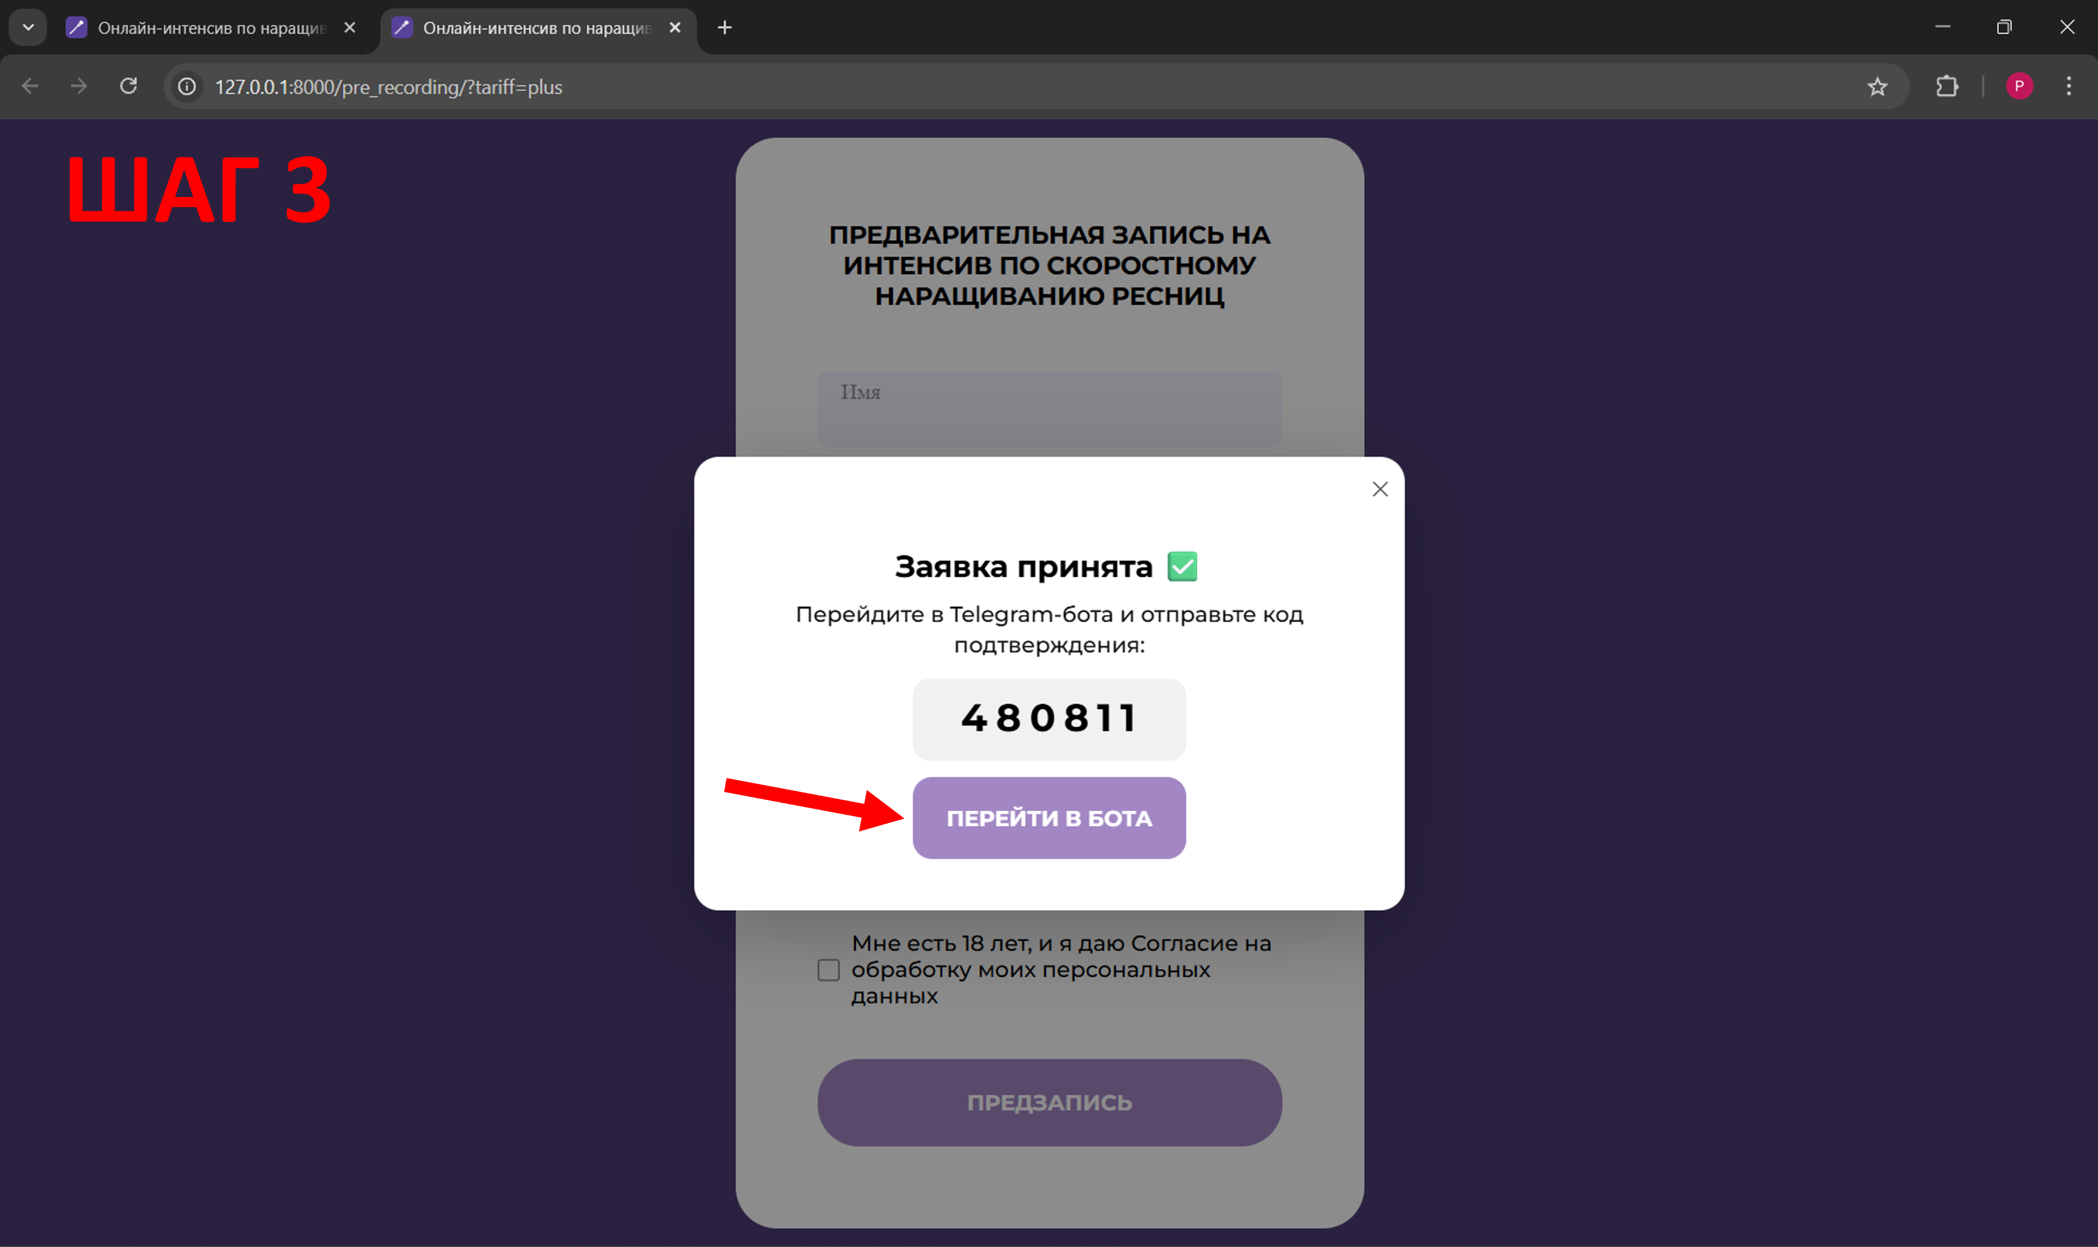

Рисунок 10. После отправки появляется окно с кодом подтверждения

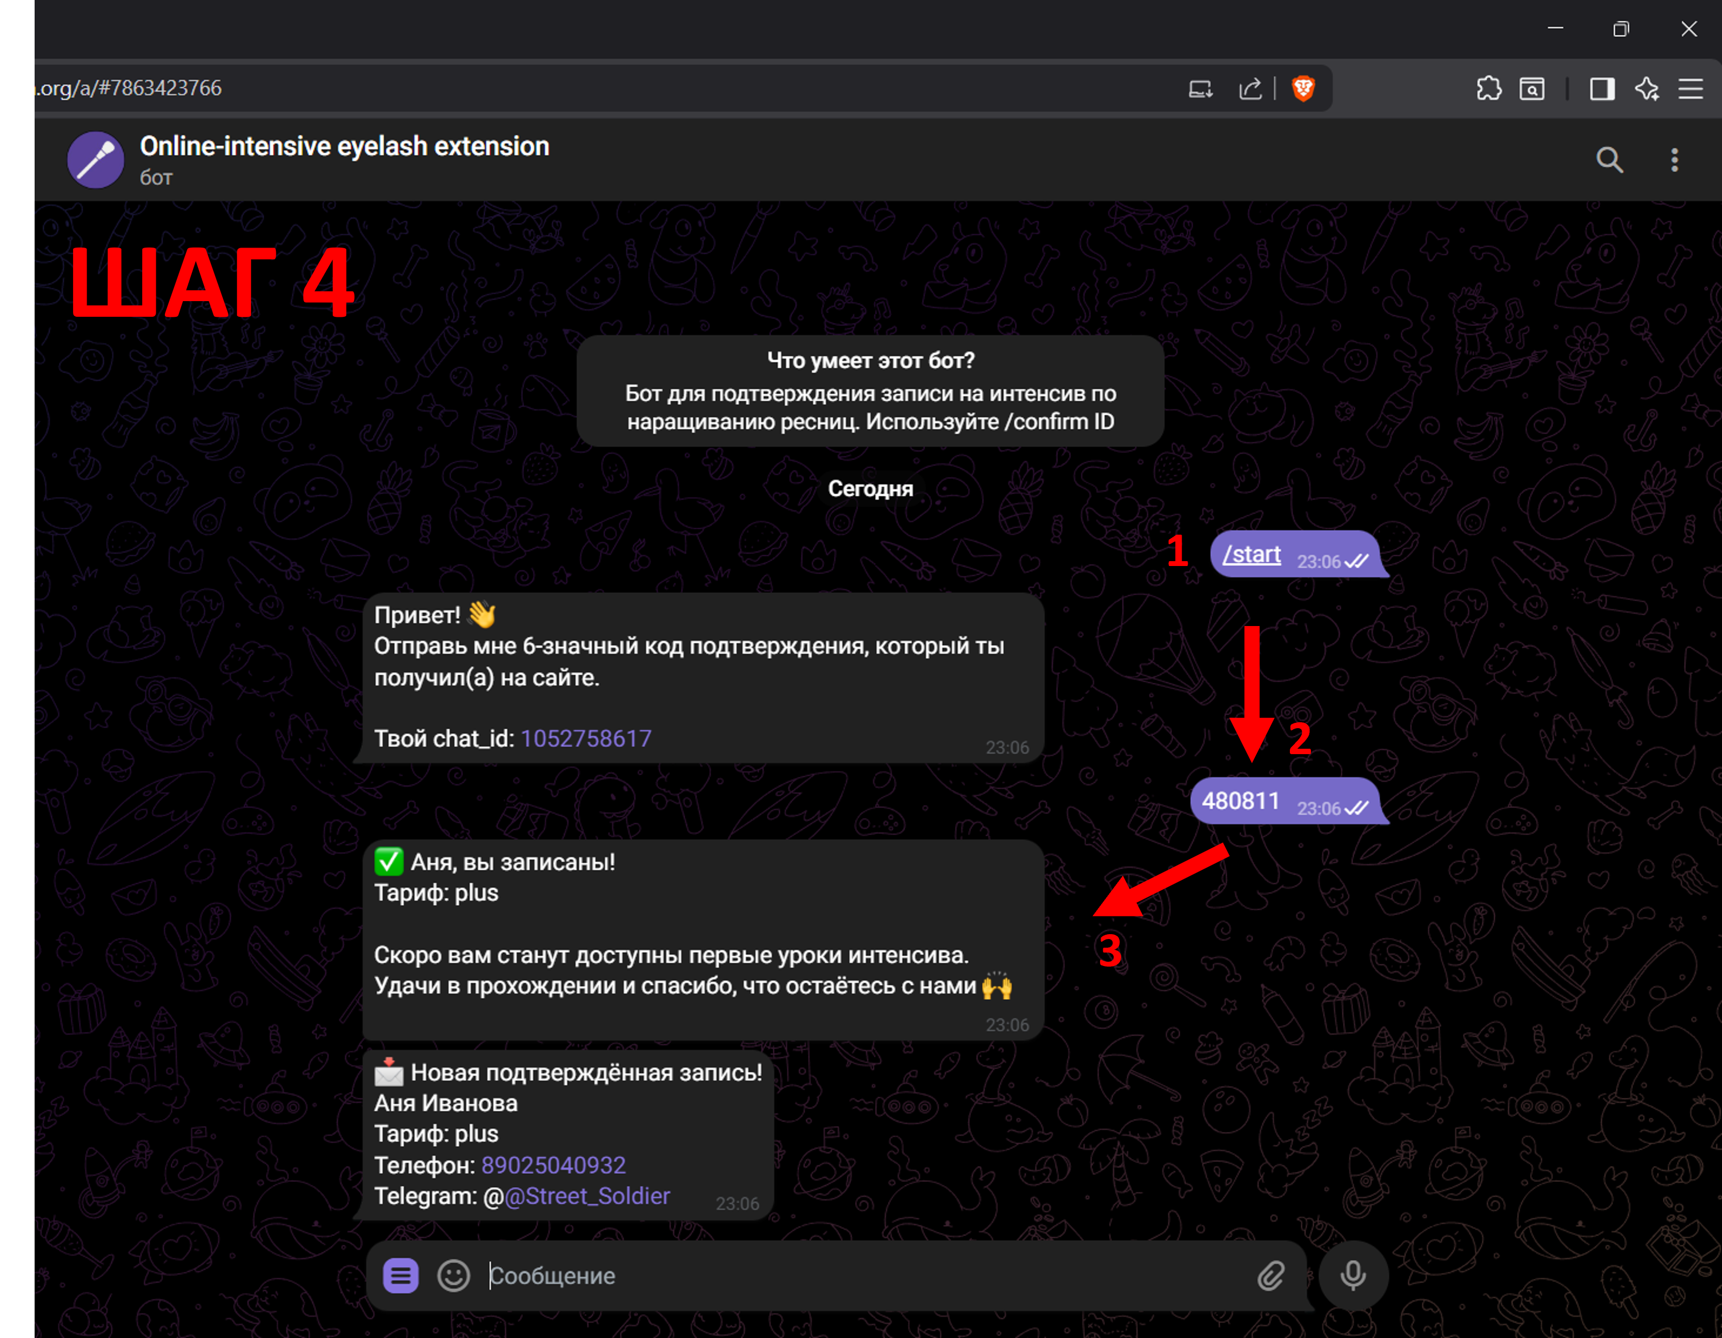

Рисунок 11. Telegram-бот подтверждает запись и выводит сообщение об успешной записи после отправки кода пользователем

## 4. Возможные ошибки и их решения.

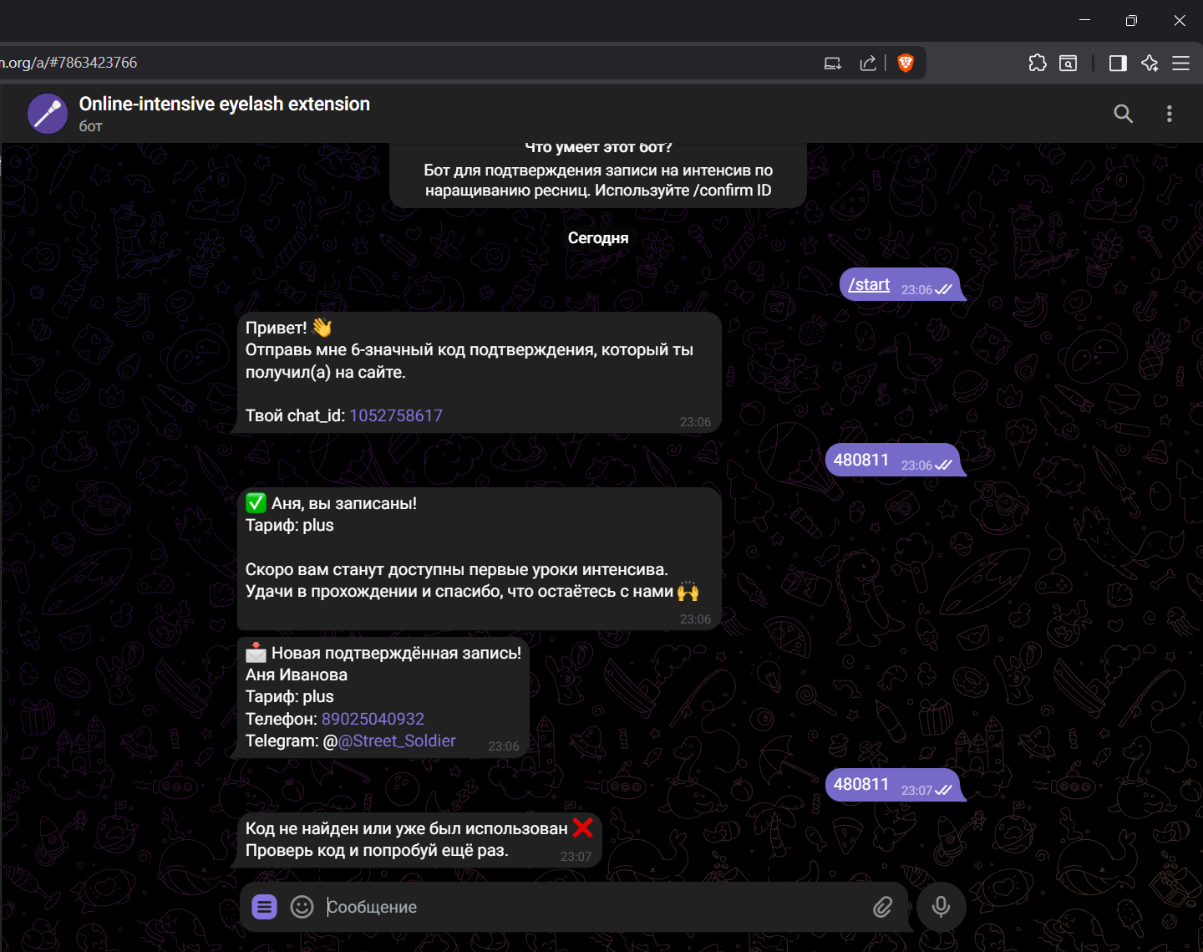

Рисунок 12. Попытка ввода использованного кода

1. Для примера был введён код, который уже был использован для подтверждения записи на интенсив.

Результат: Telegram-бот уведомляет пользователя о том, что код не найден, либо уже был использован.

Решение: Проверить цифры, либо, если код уже был использован – заново ввести данные в форме «Предзаписи» чтобы получить новый код для подтверждения записи на интенсив по скоростному наращиванию ресниц.

2. При отсутствии ответа от Telegram-бота необходимо проверить его статус и выполнить запуск файла bot.py в терминале.

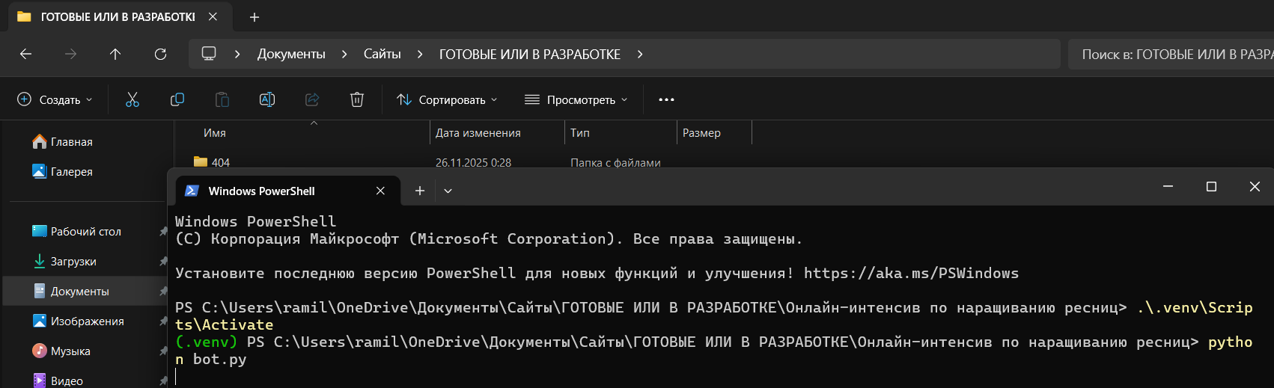

Рисунок 13. Запуск и активация бота, который ожидает введённый код пользователя

3. Ошибка со стороны админов. Если страница не открывается, то администраторам требуется включить runserver.

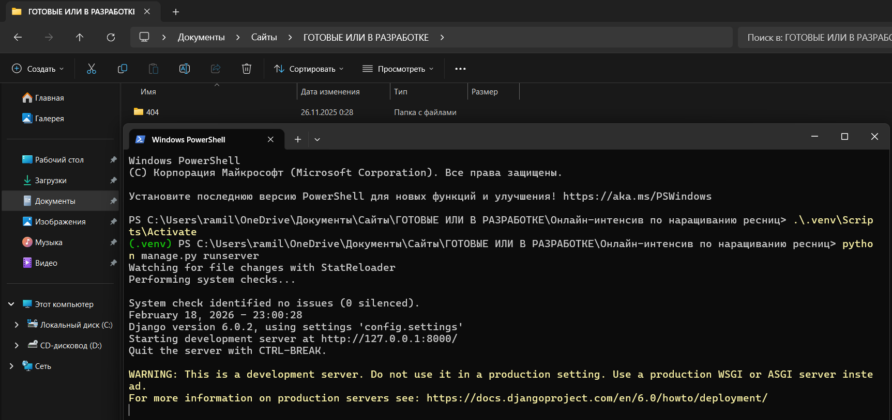

Рисунок 14. Активация и запуск локального сервера

## 5. Особенности праздничных версий сайта.

Кнопка «Руководство пользователя» (иконка файла) отображается только в базовой версии сайта.

В тематических версиях сайта (праздничные дизайны) данная кнопка будет заменена на тематическую кнопку, которая запускает визуальные эффекты на сайте (например, анимация падения снега, сердечек, клеверов и т.п.).

Всего будет 8 праздничных тем:

* Новый Год;
* Китайский Лунный Новый Год;
* День Святого Валентина;
* 8 Марта;
* День Святого Патрика;
* Пасха;
* День ушедших (Хэллоуин);
* День Благодарения.

Тематические версии отличаются только цветами (визуальным оформлением) и наличием кнопки эффекта, а функциональные элементы и сценарии работы совпадают с «Руководством пользователей» для базовой версии сайта.

## 6. Количество страниц и структура сайта.

Проект представляет собой одностраничный сайт (лендинг), состоящий из нескольких тематических секций:

* Главный экран (баннер) — информирует пользователя о том, что это онлайн-интенсив по скоростному наращиванию ресниц;
* Секция «Для кого подойдет интенсив» — описывает целевую аудиторию курса;
* Секция «Что будет на интенсиве» — краткая информация о содержании обучения;
* Секция «О Юлии Ворман» — описание преподавателя, достижения в сфере beauty-услуг, индикаторы опыта и фотография;
* Секция «Программа интенсива» — список уроков и материалов курса;
* Секция «Тарифы участия» — варианты оплаты и выбор подходящего тарифа;
* Секция «Часто задаваемые вопросы» — ответы на основные вопросы пользователей;
* Подвал сайта (footer) — включает контактные данные, ссылки на социальные сети, мессенджеры, а также документы (оферта, политика конфиденциальности).

Таким образом, сайт выполнен в формате одной основной страницы, что обеспечивает удобную навигацию и быстрый доступ к информации.

## 7. Кнопки управления и навигация по сайту.

Навигация по сайту осуществляется через меню в верхней части страницы.

* Пользователю доступны следующие ссылки: «Для кого?»; «Что будет на интенсиве?»; «О Юлии Ворман»; «Тарифы».

При нажатии происходит плавный переход к соответствующему разделу страницы.

* Кнопки на главном экране. На главном баннере расположены две основные кнопки:

«Предзапись» — переводит пользователя к секции с тарифами;

«Программа» — переносит пользователя к блоку программы курса.

* Интерактивные элементы. В секции программы присутствует аккордеон, где пользователь может нажимать на значок «+» и просматривать подробное описание каждого урока.
* Переходы на другие страницы и внешние источники. Большинство кнопок работают внутри одной страницы, однако существуют элементы, которые открывают другие страницы или внешние ресурсы:

Кнопка «Предзапись» в разделе тарифов переводит пользователя на отдельную страницу с формой регистрации;

Иконки в секции вопросов и в подвале сайта ведут на внешние ссылки: «Telegram»; «TikTok»; «VK»; «YouTube».

* Также в подвале размещены ссылки на онлайн-документы: «Политика конфиденциальности»; «Договор-оферта»; «Связь с нами».

**ВНИМАНИЕ!** Ссылки на документы (договор-оферта, политика конфиденциальности, контакты) в текущей версии проекта являются демонстрационными.

При нажатии на данные ссылки происходит переход на главную страницу сайта. Такое решение принято в связи с тем, что официальный сайт Юлии Ворман уже существует в сети Интернет, и размещение реальных юридических документов третьей стороны в учебном проекте может нарушать авторские и юридические нормы.